1 实验内容

完成网络连接的封装和地图显示

2 实验效果

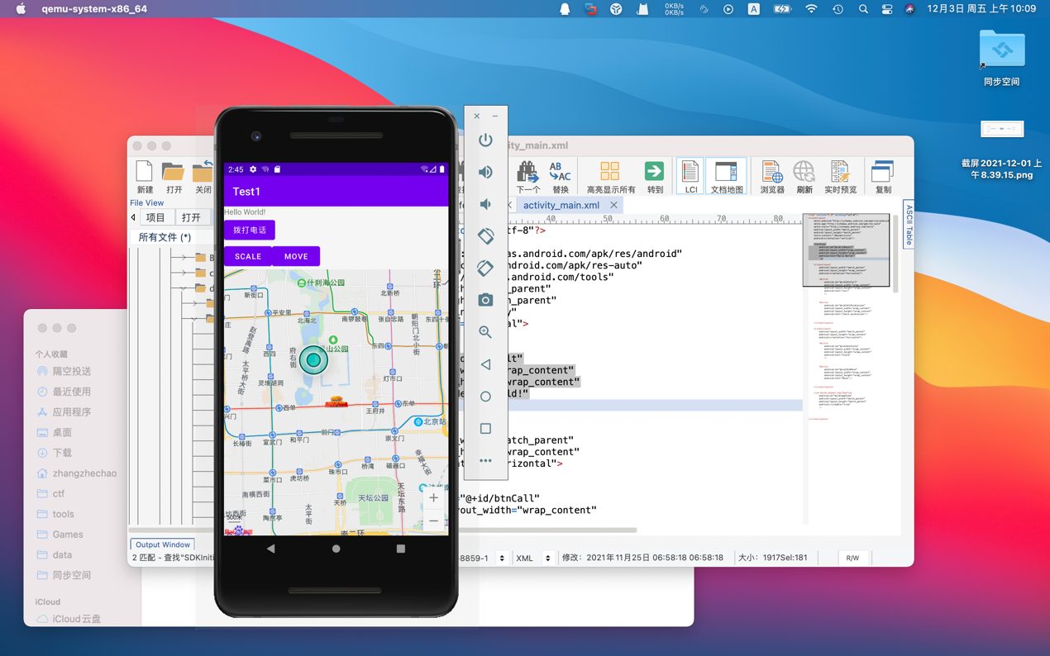

3 实验实现过程

先去百度地图申请key，然后手动导入包，就可以开始做了

private fun initLoaction(){

// 初始化定位客户端

locationClient = LocationClient(applicationContext)

//通过LocationClientOption设置LocationClient相关参数

val option = LocationClientOption()

option.isOpenGps = true // 打开gps

option.setCoorType("bd09ll") // 设置坐标类型

option.setScanSpan(1000)

//设置locationClientOption

locationClient.locOption = option

locationClient.registerLocationListener(MyLocationListener())

locationClient.start()

}

// 获取权限

private fun getPermission(){

// 定义一个权限列表；只要有一个权限未通过，则权限不对

val permissionList = ArrayList<String>()

if(ContextCompat.checkSelfPermission(this,

Manifest.permission.READ_EXTERNAL_STORAGE) != PackageManager.PERMISSION_GRANTED ){

// 未授权，则加入到未授权列表中

permissionList.add(Manifest.permission.READ_EXTERNAL_STORAGE)

}

if(ContextCompat.checkSelfPermission(this,

Manifest.permission.WRITE_EXTERNAL_STORAGE) != PackageManager.PERMISSION_GRANTED ){

// 未授权，则加入到未授权列表中

permissionList.add(Manifest.permission.WRITE_EXTERNAL_STORAGE)

}

if(ContextCompat.checkSelfPermission(this,

Manifest.permission.ACCESS_COARSE_LOCATION) != PackageManager.PERMISSION_GRANTED ){

// 未授权，则加入到未授权列表中

permissionList.add(Manifest.permission.ACCESS_COARSE_LOCATION)

}

if(ContextCompat.checkSelfPermission(this,

Manifest.permission.ACCESS_FINE_LOCATION) != PackageManager.PERMISSION_GRANTED ){

// 未授权，则加入到未授权列表中

permissionList.add(Manifest.permission.ACCESS_FINE_LOCATION)

}

// 如果权限列表不为空，则需要授权

if( !permissionList.isEmpty() ){

ActivityCompat.requestPermissions(this, permissionList.toTypedArray(), 2)

}

else{

val tvResult = binding.tvResult

tvResult.text = "权限通过"

}

}

}